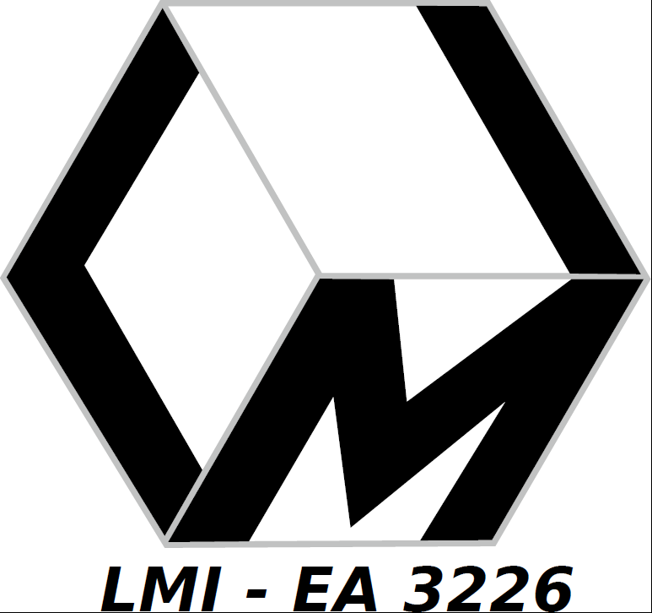
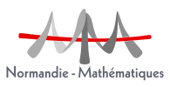

13ème Journée de la Fédération Normandie-Mathématiques
24 juin 2021

Title: Conic nonholonomic constraints on surfaces and control systems (joint work with W. Respondek)
Abstract: In this talk, I will study the equivalence problem of conic submanifolds in the tangent bundle of a smooth 2-dimensionnal manifold. I will deal with this problem under the prism of the feedback equivalence of control systems. I will give a complete characterization of control systems under a conic nonholonomic constraint and I will give several normal and canonical forms of those systems, the famous Dubins car and its hyperbolic counterpart being amond those normal forms. This classification allows to give normal and canonical forms of conic submanifolds.

Titre: Contraintes non-holonomes coniques sur les surfaces et systèmes de contrôle. (travaux avec W. Respondek)
Résumé: Dans cette présentation, j'étudierai le problème d'équivalence des sous-variétés coniques du fibré tangent d'une surface lisse. Je traiterai ce problème sous le prisme de l'équivalence par bouclage des systèmes de contrôles (affines ou non-linéaires). Je donnerai une caractérisation complète des systèmes de contrôle qui évoluent sous une contrainte non-holonome conique. Puis je donnerai plusieurs forme normales et canonique de ces systèmes, la voiture de Dubins (et son équivalente hyperbolique) faisant partie de ces formes. Cette classification me permettra de donner des formes normales et canoniques des sous-variétés coniques.

